КИЇВСЬКИЙ НАЦІОНАЛЬНИЙ УНІВЕРСИТЕТ імені ТАРАСА ШЕВЧЕНКА



**ФАКУЛЬТЕТ ІНФОРМАЦІЙНИХ ТЕХНОЛОГІЙ**

**Кафедра прикладних інформаційних систем**

Звіт до практичної роботи №5

**з курсу**

**«Системний аналіз та теорія прийняття рішень»**

*студента 3 курсу групи ПП-32/3*

*спеціальності 122 «Комп'ютерні науки»*

*ОП «Прикладне програмування»*

Карпенка Глєба Олеговича

*Викладачі:*

д.е.н., професор Плескач В.Л.

ас. Білий Р.О.

**Київ – 2023**

**Тема.** Теорія ігор

**Мета.** Набути навички пошуку раціональних рішень в умовах конфліктів

**Хід роботи.**

Завдання 1. Задача 3.

|  |  |  |  |  |
| --- | --- | --- | --- | --- |
|  | В1 | В2 | В3 | В4 |
| А1 | 1 | 9 | 6 | 0 |
| А2 | -2 | 3 | 8 | 4 |
| А3 | -5 | -2 | 10 | -3 |
| А4 | 7 | 4 | -2 | -5 |

1. Визначення теорії.
2. Визначення за заданою матрицею платежів нижньої та верхньої ціни гри. Встановити чи існує в гір рівновага в чистих стратегіях?
3. Розв’яжемо задачу за допомогою пакета MS Excel.

Розглянемо процес прийняття рішень обома сторонами, припускаючи, що обидва гравці діятимуть раціонально. Якщо гравець А не знає, як вчинить його противник, то, діючи найбільш доцільно і не бажаючи ризикувати, він вибере таку стратегію, яка гарантує йому найбільший з найменших виграшів за будь-якої стратегії противника.

Тобто, A припускає, що B є розумним і прийматиме такі рішення, щоб завдати А найбільшої шкоди. Тоді, при виборі 1-ї стратегії, А може розраховувати лише на найгірший собі результат 1. При виборі 2-ї, та 3-ї стратегії він може розраховувати на 2 та -5 відповідно. Зі всіх можливих стратегій доцільніше вибрати ту, що принесе максимальний можливий дохід (мінімальні можливі збитки, як у нашому випадку). У нашому випадку це стратегія 1.

Прийнято казати, що з такому образі дій гравець А керується принципом максимінного виграшу. Цей виграш визначається формулою α=a_ij. Величина α називається нижньою ціною гри, максимінним виграшем, або скорочено максиміном. Це той гарантований мінімум, який А може собі забезпечити, дотримуючись найбільш обережної стратегії.

Очевидно, аналогічне міркування можна провести і за гравця В. Оскільки він зацікавлений у тому, щоб звернути виграш А мінімум, він повинен переглянути кожну свою стратегію з точки зору максимального виграшу при цій стратегії. Тому внизу матриці ми випишемо максимальні значення кожного стовпця β_j=a_ij.

Всі ці максимуми є хорошими для А, але вкрай неприємні для В. Оскільки противник також враховує нашу розумність, вибирає з цих варіантів найменший β=a_ij – більше цієї суми гравець В точно не втратить. Величина β називається верхньою ціною гри, інакше – «мінімаксом».

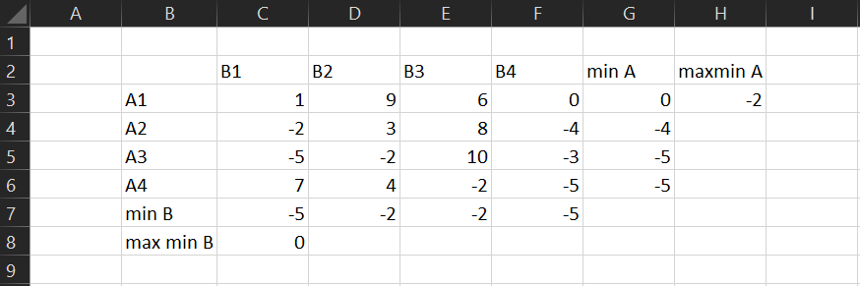

Для нашої гри (α > β, α = 0, β = -2), мінімаксні стратегії є нестійкими. Отже гравець A матиме перевагу навіть якщо гравець B дотримується оптимальної стратегії.

Завдання 2. Задача 3.

1. Вивчення прикладів.

Одного разу на «Дикому Заході» стався такий випадок. Група з п'яти індіанців обложила табір, що охороняється чотирма білими. У табори два входи Е1 і Е2. Білий розвідник встановив, що перед входом Е1 знаходиться як мінімум один індіанець, а перед входом Е2 як мінімум два індіанця. Розташування інших індіанців невідомо. Командир обложених може розташувати себе і трьох солдатів біля входів Е1 і Е2. Причому, у кожного входу повинен бути як мінімум одна людина. Передбачається, що чисельно переважаюча (у кожного входу) група бере в полон всю групу супротивника без власних втрат, в той час як при рівності сил перед будь-яким входом втрат з обох сторін немає. Як платежу (виграшу) виступає різниця числа полонених.

а) Визначте всі чисті стратегії обох супротивників.

б) Побудуйте платіжну матрицю, вважаючи гравцем 1 сторону, яка обороняється.

в) Спростіть матрицю наскільки це можливо і знайдіть оптимальні стратегії сторін.

г) як часто слід білим використовувати стратегію: розташувати по дві людини у кожного входу?

д) Хто найбільше у середньому захопить полонених, білі або індіанці? (1 - білі, 2 - індіанці)

е) яка абсолютна величина різниці числа захоплених обома сторонами полонених?

ж) з якою частотою слід білим використовувати стратегію: розташувати у першого входу одного, а у другого трьох людини?

з) з якою частотою слід індіанцям використовувати стратегію: розташувати у першого входу трьох, а у другого двох воїнів?

1. Побудова матириці платежів.

Виходячи з задачі сторона колонізаторів може розподілити два солдати наступним чином:

A1: E1: 1 солдат, E2: 3 солдати

A2: E1: 2 солати, E2: 2 солдати

A3: E1: 3 солдати? E2: 1 солдат

Відповіно для сторони індіанців, знаючи що мінімум 1 має бути на вході E1 і два на E2, вони можуть розподілити резерв з двох наступним чином:

B1: E1: 1, E2: 4

B2: E1: 2, E2: 3

B3: E1: 3, E2: 2

При цьому видно, що при використанні всіх резервів кожною стороною, сценпрій, коли одна група чисельно переважає на кожному вході і захоплює іншу групу в полон без втрат – неможливий. Варіант, коли втрат немає з жодної сторони відбудеться, коли команди оберуть стратегії A1 і B1, A1 і B2, A2 і B2, A2 і B3, A3 і B3.

Побудуємо матрицю платежів, враховуючи втрати білих під час сутички.

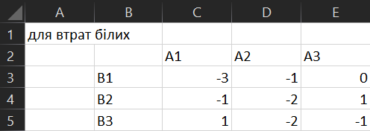

Знайдемо максимальні значення для рядків і мінімальні для стовпців. Знайдемо макс мін для рядків і мін макс для стовпців.

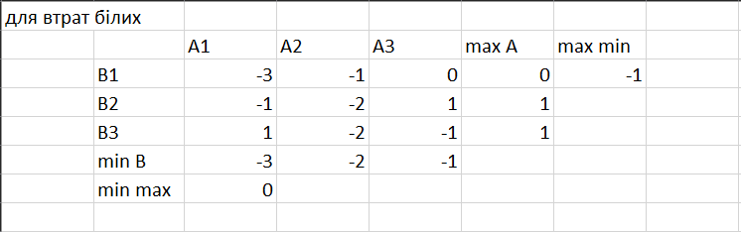

З цього бачимо що оптимальною стратегією для колонізаторів є A3, тобто 3 солдати на вхід E1, один солдат на вхід E2, для індіаців – B1, коли 1 розташований на E1, інші – на E2. В такому випадку, якщо обидві сторони обирають оптимальну для них стартегію, то вони понесуть однакові втрати одного бійця, але для колонізаторів даний результат буде менш вигілним так, як це ще більше збільшить чисельну перевагу ворога, що ми і бачимо на прикладі різниці значень макс мін для A і мін макс для B.

Порахуємо як часто білим потрібно використовувати стратегію A2. Для цього візьмемо всі можливі комбінації стратегій двох гравців та порахуємо кількість комбінацій коли A2 буде оптимальнішою за інші. Тому частота буде 1 з 9.

В середньому в при всії комбінаціях захоплять полонених більше індіанці і сума втрат при всіх можливих сценаріях становитиме -14. В одному ж сенарії білі будуть в середньому втрачати -1.55 .

**Висновок**

Отже, в цій лабораторній роботі я дослідив методи пошуку раціональних рішень в умовах конфліктів з використанням пакета MS Excel, навчився запрограмувати рішення. Розглянув основні поняття та визначення, а також навчився визначати функції корисності альтернативи.